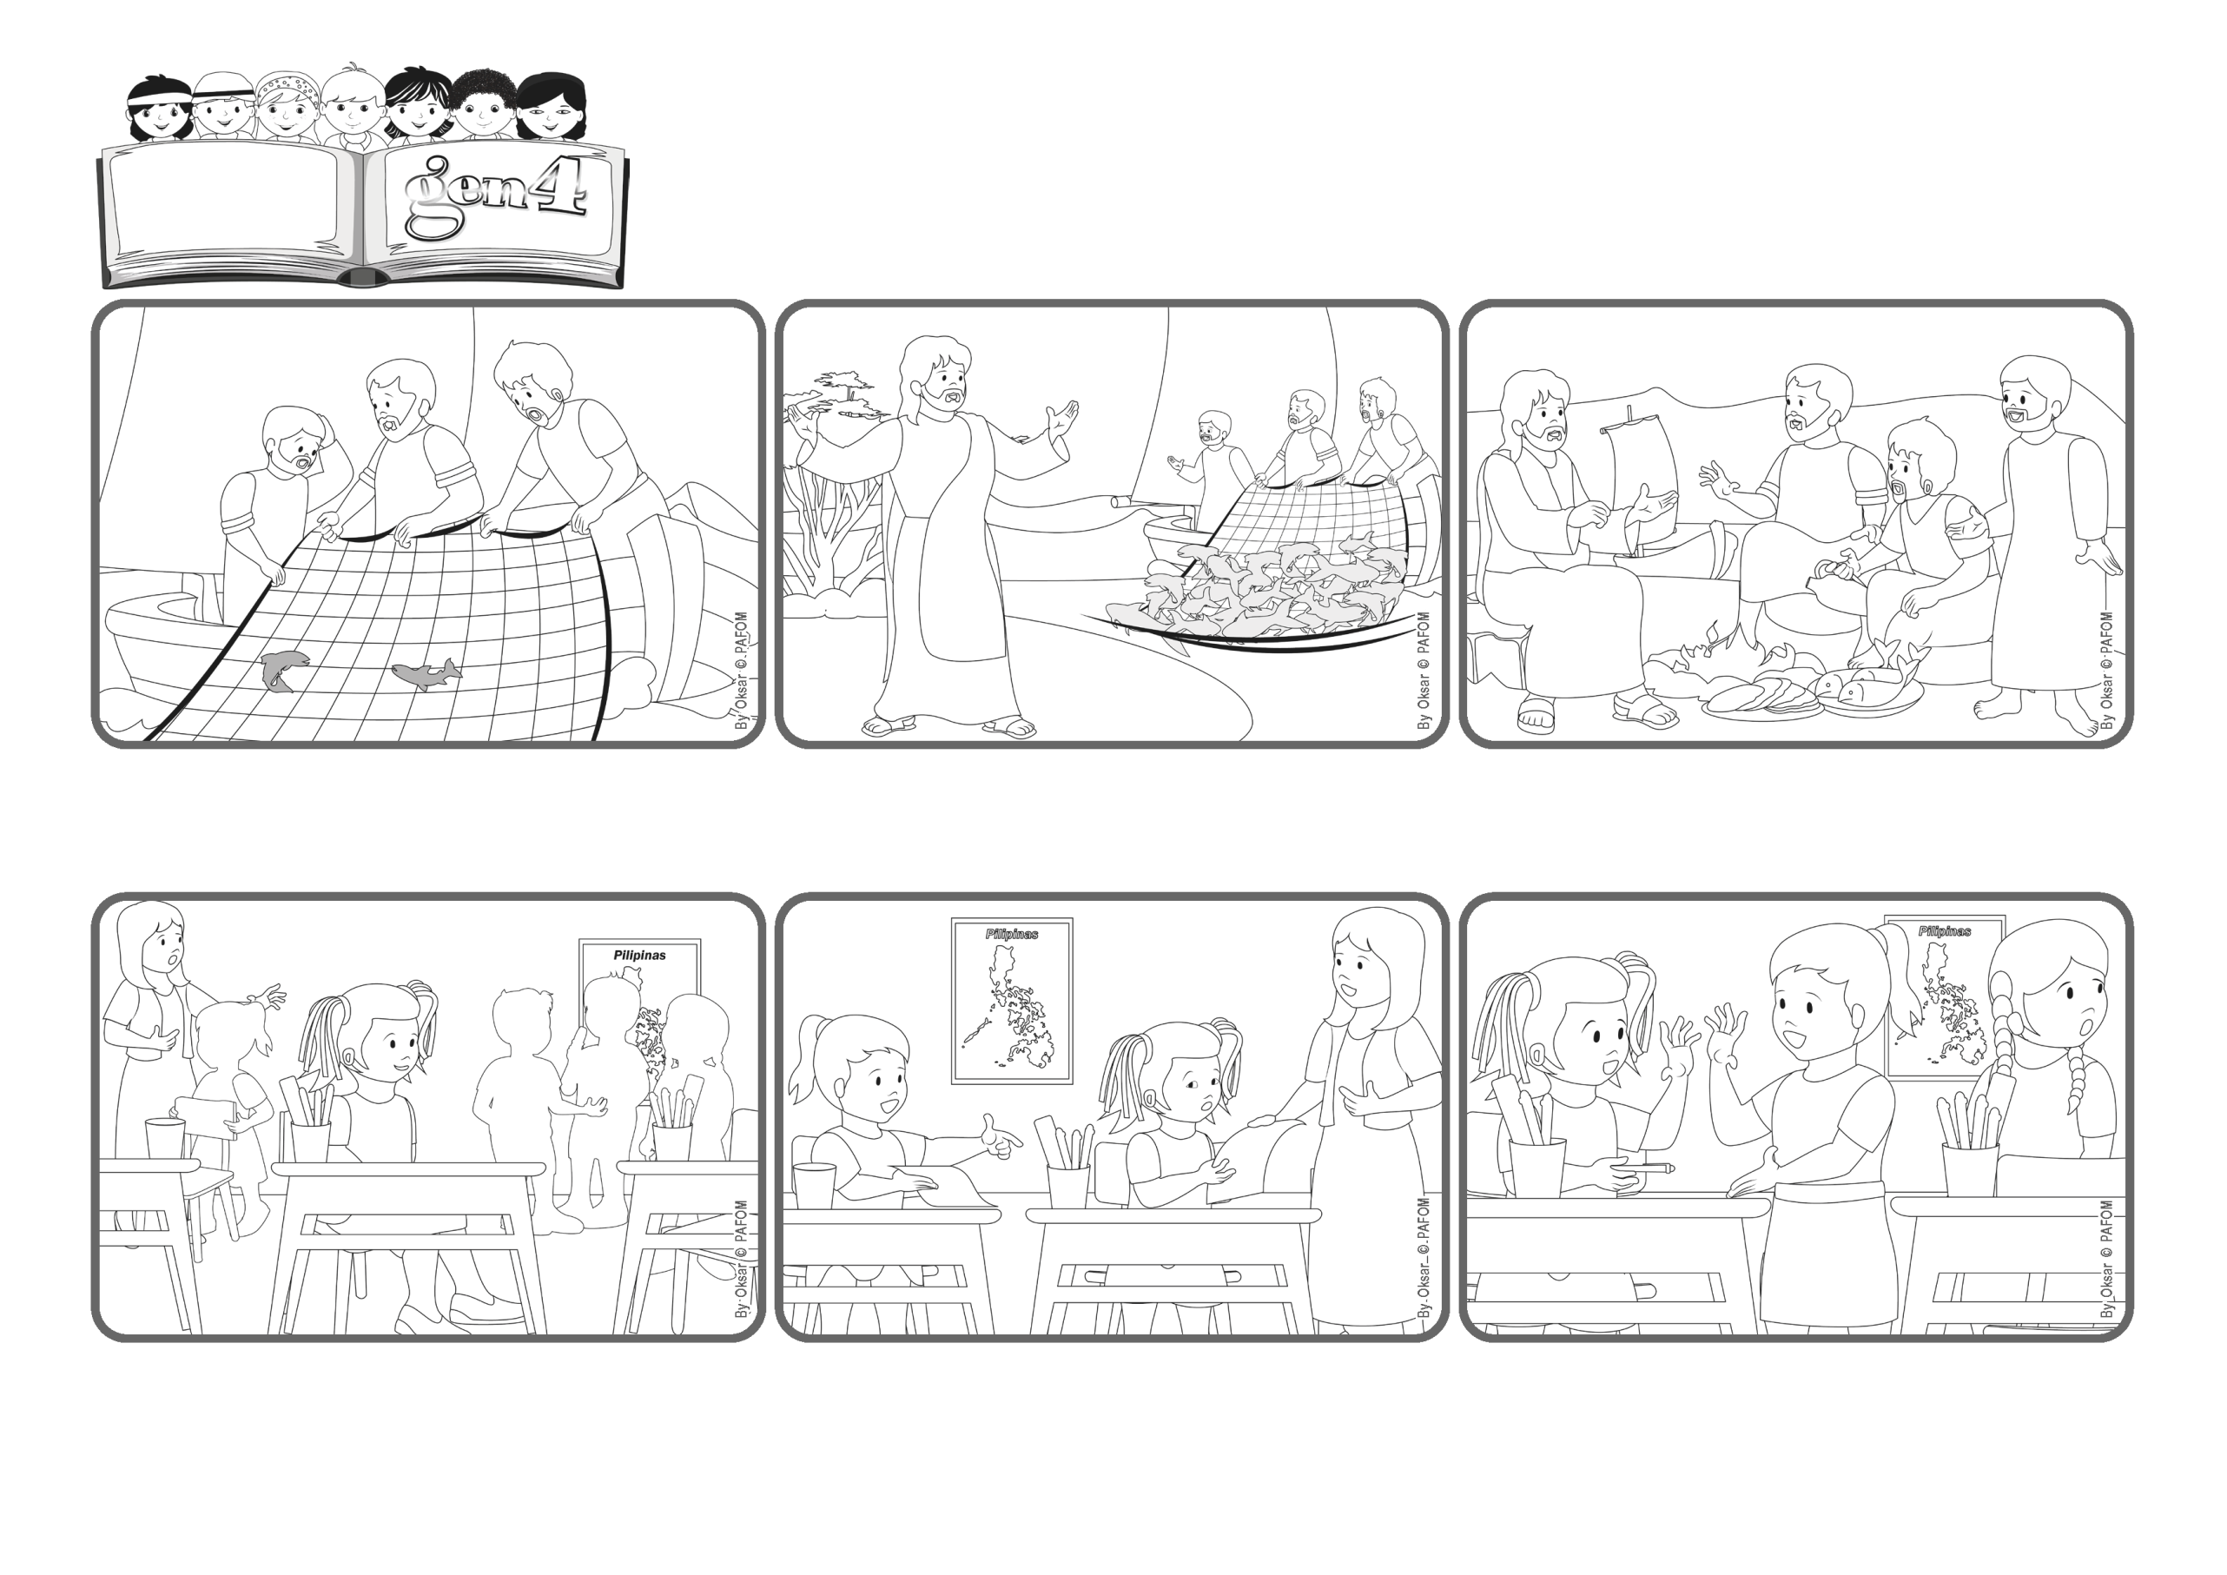

(MAGGIO 2025, dalla liturgia di domenica 4 maggio, 3.a Tempo di Pasqua)

**«Signore, tu conosci tutto; tu sai che ti voglio bene» (Gv. 21,17).**



**Diciamo a Gesù che Gli vogliamo bene.**

**Parola di Vita**

Gesù è Risorto. Che gioia è stata vederlo di nuovo vivo. Anche se Gesù ora non è sempre con loro, i discepoli sono spesso insieme. Un giorno sono sul lago a pescare, vicino alla riva, ma le reti sono ancora vuote.

Dopo il pasto, Gesù chiede a Simon Pietro: “Mi ami tu?” Lui risponde: “Signore, tu lo sai che ti voglio bene!”. Sì, Gesù crede all’amore di Pietro e gli chiede di prendersi cura del suo popolo, quando Lui sarà salito in cielo.

Qualcuno, dalla riva, grida loro: “Buttate le reti a destra della barca!”. Lo fanno, e quando le tirano su, sono piene di pesci! Ora sì, lo riconoscono! È Gesù! Simon Pietro si getta in acqua e lo raggiunge, seguito dagli altri.

Lo stesso fanno le altre compagne. Nessuno vuole aiutarla. Regina la vede in difficoltà e pensa: “In quella bambina c’è Gesù…”. Allora Regina le dà la penna, felice di essere riuscita ad amare!

La maestra dà un compito da scrivere e una delle bambine, che prima bisticciava, chiede a Regina: “Mi presti una penna?”. Ma, Regina non risponde, perché non se la sente di amarla dopo tutto quel bisticcio!

Regina delle Filippine: Inizia la lezione dopo l’intervallo e nella classe c’è ancora un po’ di confusione. Durante il gioco, diverse compagne hanno bisticciato ed anche Regina si è trovata un po’ coinvolta.

**”© PAFOM, Disegni e testo a cura del Centro Gen4”**

**I Gen4 sono i bambini del Movimento dei Focolari di cui Chiara Lubich è la fondatrice.**